疫情之下，长隆自媒体平台的整体突围之道
广 告 主：长隆
所属行业：文旅行业
执行时间：2020.10.08-11.09
参选类别： 社会化营销类
营销背景
2020年在充满期待的晨光中启幕，然而突如其来的新冠肺炎疫情，让新一年的开局形势陡转之下。毫无疑问，新冠疫情对文旅行业的影响是巨大的，2020年上半年，文旅企业基本“颗粒无收”，大多数企业现金流遭遇考验，不少小微企业甚至从此退出市场。这其中，华南地区文旅企业受损更大。
与此同时，广州长隆欢乐世界，万圣节已跨过十周年。万圣的品牌影响力也已深度沉淀，在面临疫情牵制和节日IP创新的双重考验下，企业对外发声的渠道愈发紧缩，如何在充分控制运营成本的基础上，最大程度让品牌获得曝光，让园区客流回暖，以适应疫情背景下的品牌传播和IP升级，是我们的当务之急。
在品牌投放和运营成本压缩的情况下，自媒体显然是长隆对外发声的最佳平台。
营销目标
双微一抖三大平台累计增粉10W+，相关内容累计曝光人次200W+，并在此基础上，实现玩圣期间入园客流与上半年总和的持平。
策略与创意
围绕超级玩圣IP，打造长隆独有狂欢体验，全方位赋能长隆欢乐玩圣IP造节。以创意撬动玩法，以玩法增强体验，以内容驱动传播。打造了如#最后的晚餐#、 #十大鬼王# #寻找最帅的鬼#等定制化创意内容。以自媒体平台话题联合线下园区推广，实现账号增粉和线下引流的目的。

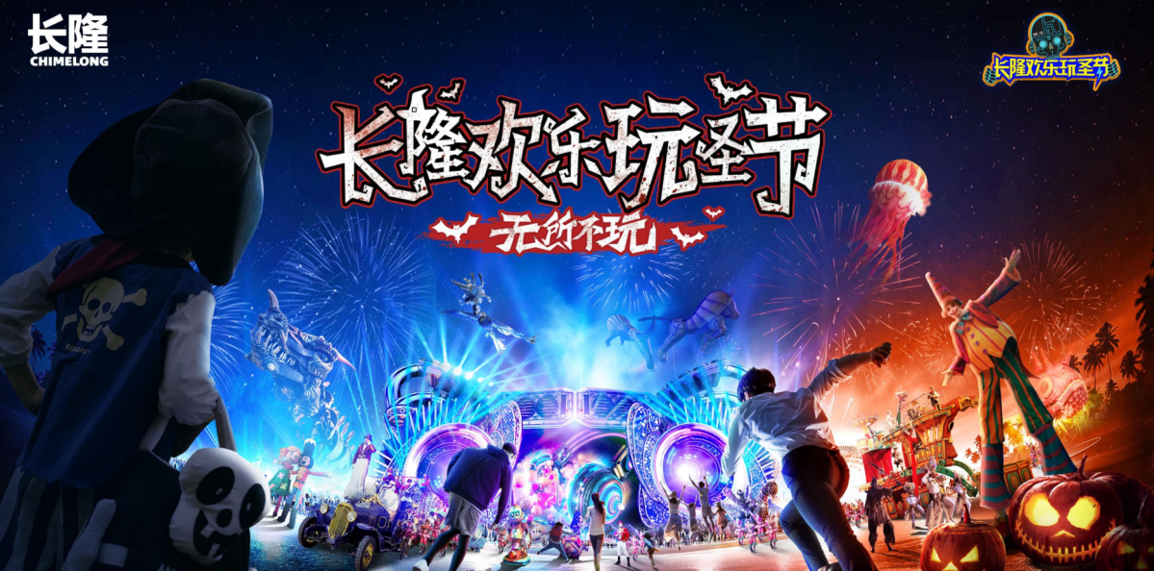
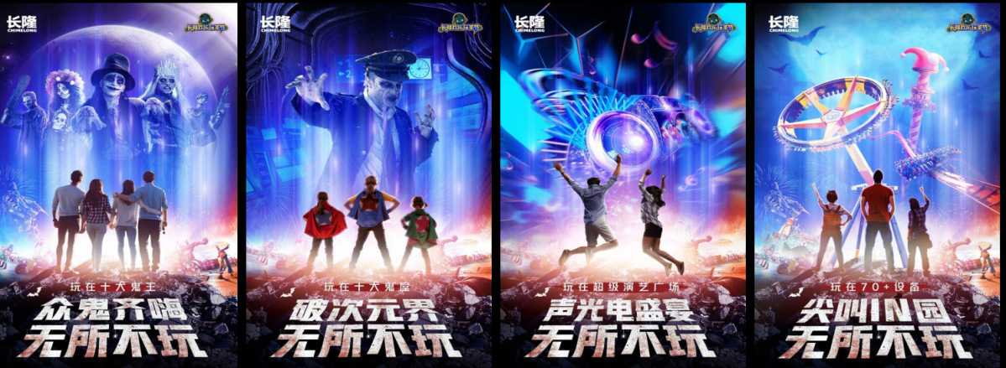
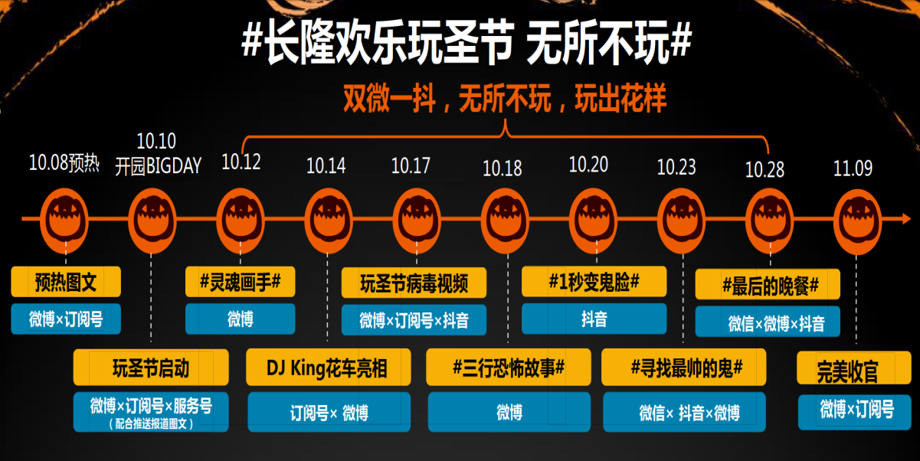
执行过程/媒体表现
预热
10月8日起，分别在长隆官方微博、订阅号开启预热，10月10日开园big day，配合形式多样的图文、视频内容，全平台制造悬念与节日话题。强势硬广引爆开园，提升“长隆玩圣节”活动影响力，抢占用户心智。
引爆
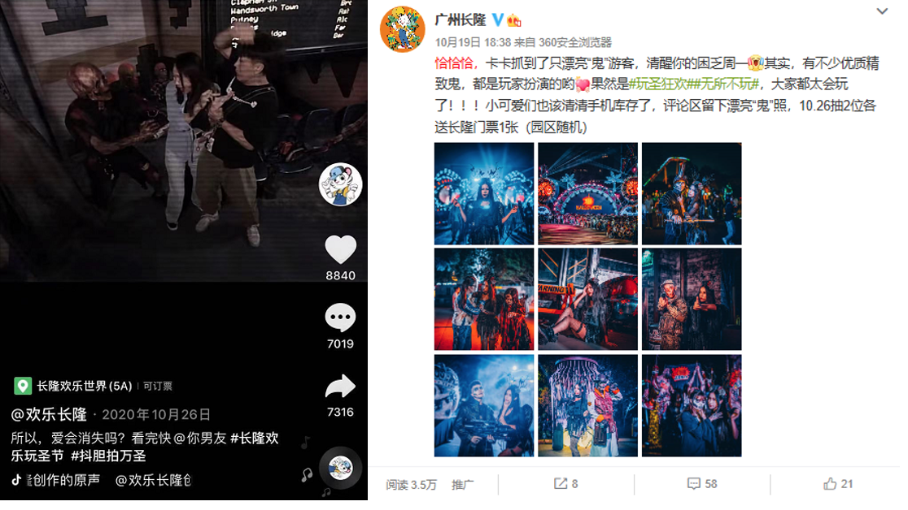
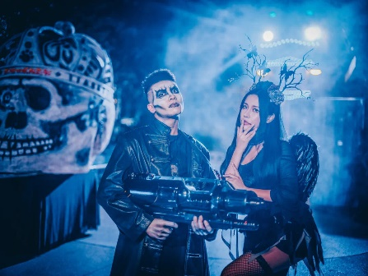
开园启动后，从10月12日到10月28日，玩圣节彻底被引爆。配合园区的DJ.King花车，我们围绕“无所不玩”的主题，定制了如微博#灵魂画手#、#三行恐怖故事#，微信“寻找最帅的鬼”，抖音“一秒变鬼脸以及万圣节系列病毒视频等内容，在自媒体平台掀起了一场更多元、更有槽点、更加沉浸式的玩圣体验。
返场

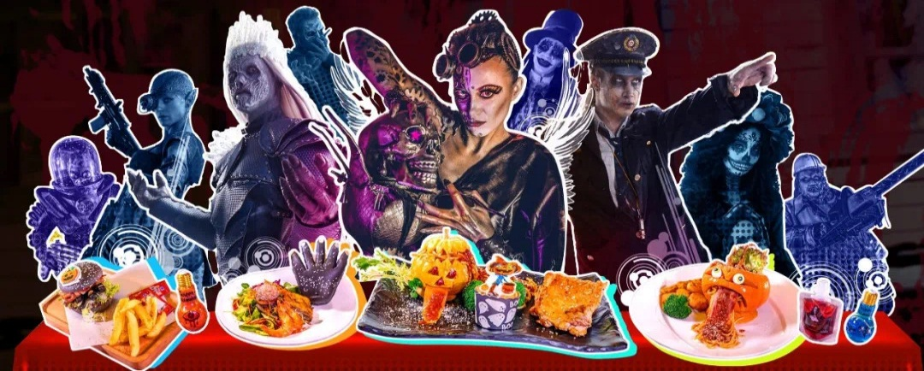
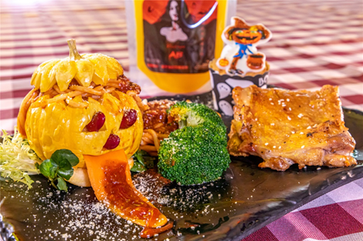
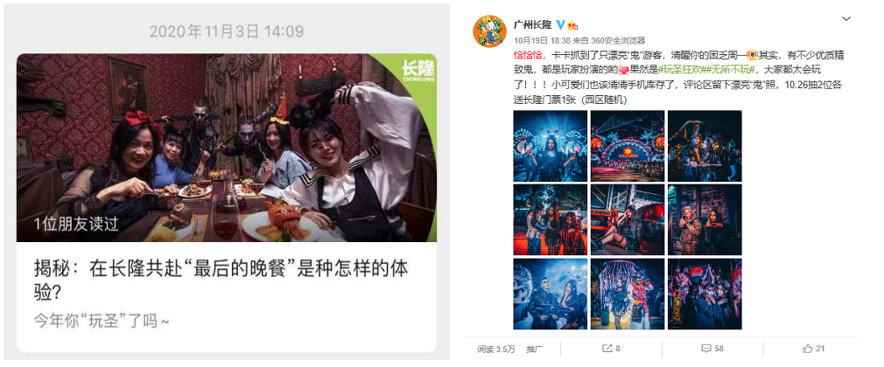
10月28日到11月9日，为本次玩圣节的加场时间。由于活动整体的影响力升级，由线上倒流的入园需求不断扩大化，我们又制造了“最后的晚餐”这一返场主题，通过邀约知名美食博主与用户来长隆鬼屋共进晚餐的形式，抓住万圣的尾巴，再次助推IP热度和园区销售。
营销效果与市场反馈
整个玩圣期间，广州长隆入园客流基本与上半年的入园客流持平。除此之外：
微博#玩圣#相关话题阅读量累计达到2000W+，玩圣期间三大微博主账号累计涨粉8W+。
长隆官方微信服务号与订阅号相关文章阅读人次累计突破269W，增粉7W+。
抖音相关话题视频总播放量达765.33W+。

